***PRESSEMELDING Oslo og Sandnessjøen, 14. desember 2016***

**SN Gruppens ni byggevarehus går over til Montér**

SN Gruppen AS på Helgeland har undertegnet en avtale med Norges ledende byggevareselskap, Optimera, om at deres ni byggevarehus i Nord-Norge blir Montér-forhandlere fra 1. januar 2017. SN Gruppens byggevarehus er i dag i XL Bygg-kjeden.

 - Vi er svært godt fornøyde med å ha fått til avtalen om at våre ni byggevarehus skal bli en del av Montér. Optimera er Norges ledende byggevarekjede med det franske industri-konsernet Saint-Gobain som eier. Det å kunne bli en del av Europas største distributør av byggevarer, synes vi er svært spennende, sier Steinar Folgerø, styreleder i SN Gruppen AS.

**Størst på Helgeland**

SN Gruppens byggevarehus er lokalisert i Sandnessjøen, Mosjøen, Brønnøysund, Herøy, Dønna, Halsa, Ørnes, Vega og Hommelstø. Byggevarehusene selger trelast, byggevarer, jernvarer og interiør. Disse hadde samlede driftsinntekter på over 350 millioner kroner i 2015 og forventes i år å få driftsinntekter på over 400 millioner.

SN Gruppen har sitt utspring fra ærverdige selskaper knyttet til de lokale markedene på Helgeland. Gruppens mål er å befeste posisjonen som den største byggevareaktøren på Helgeland og omegn, og har som målsetning å være best på fagkunnskap. SN Gruppen AS eies av Sørra Holding AS (Sandnessjøen) og Næstby Holding AS (Mosjøen),

Optimera har på få år gått fra å være nummer tre til å bli nummer én i det norske markedet. Selskapet har fortsatt sterke vekstambisjoner innen alle sine markedssegmenter, både gjennom organisk vekst og en offensiv oppkjøpsstrategi.

**Like barn leker best**

- Avtalen med Optimera bunner i tanken om at vinnere utvikler seg best sammen med andre vinnere. SN Gruppen ønsket å være en del av Norges største byggevarekjede for på den måten kunne sikre våre kunder konkurransekraft gjennom våre egne forbedrede vilkår. Vårt mål er å vokse sterkt på trelast, byggevarer, tyngre byggevarer, jernvare og butikkvarer. Spesielt ser vi at den satsingen som Montér har på sesongsortimentet tiltaler oss, sier Steinar Folgerø.

**Partner i nord**

- Optimera har lenge vært på utkikk etter en attraktiv partner i Nord-Norge for Montér-kjeden. Gjennom denne avtalen har vi fått en stor, god og seriøs byggevareaktør til å skape en bedre distribusjon for Montér i Nord-Norge. SN Gruppens ni byggevarehus er meget veldrevne og oppfyller på alle områder våre strenge krav. Vi vil på denne måten bli en av de ledende aktørene i det nordnorske byggevaremarkedet, sier Lars Petter Grandahl, direktør for Optimera Handel.

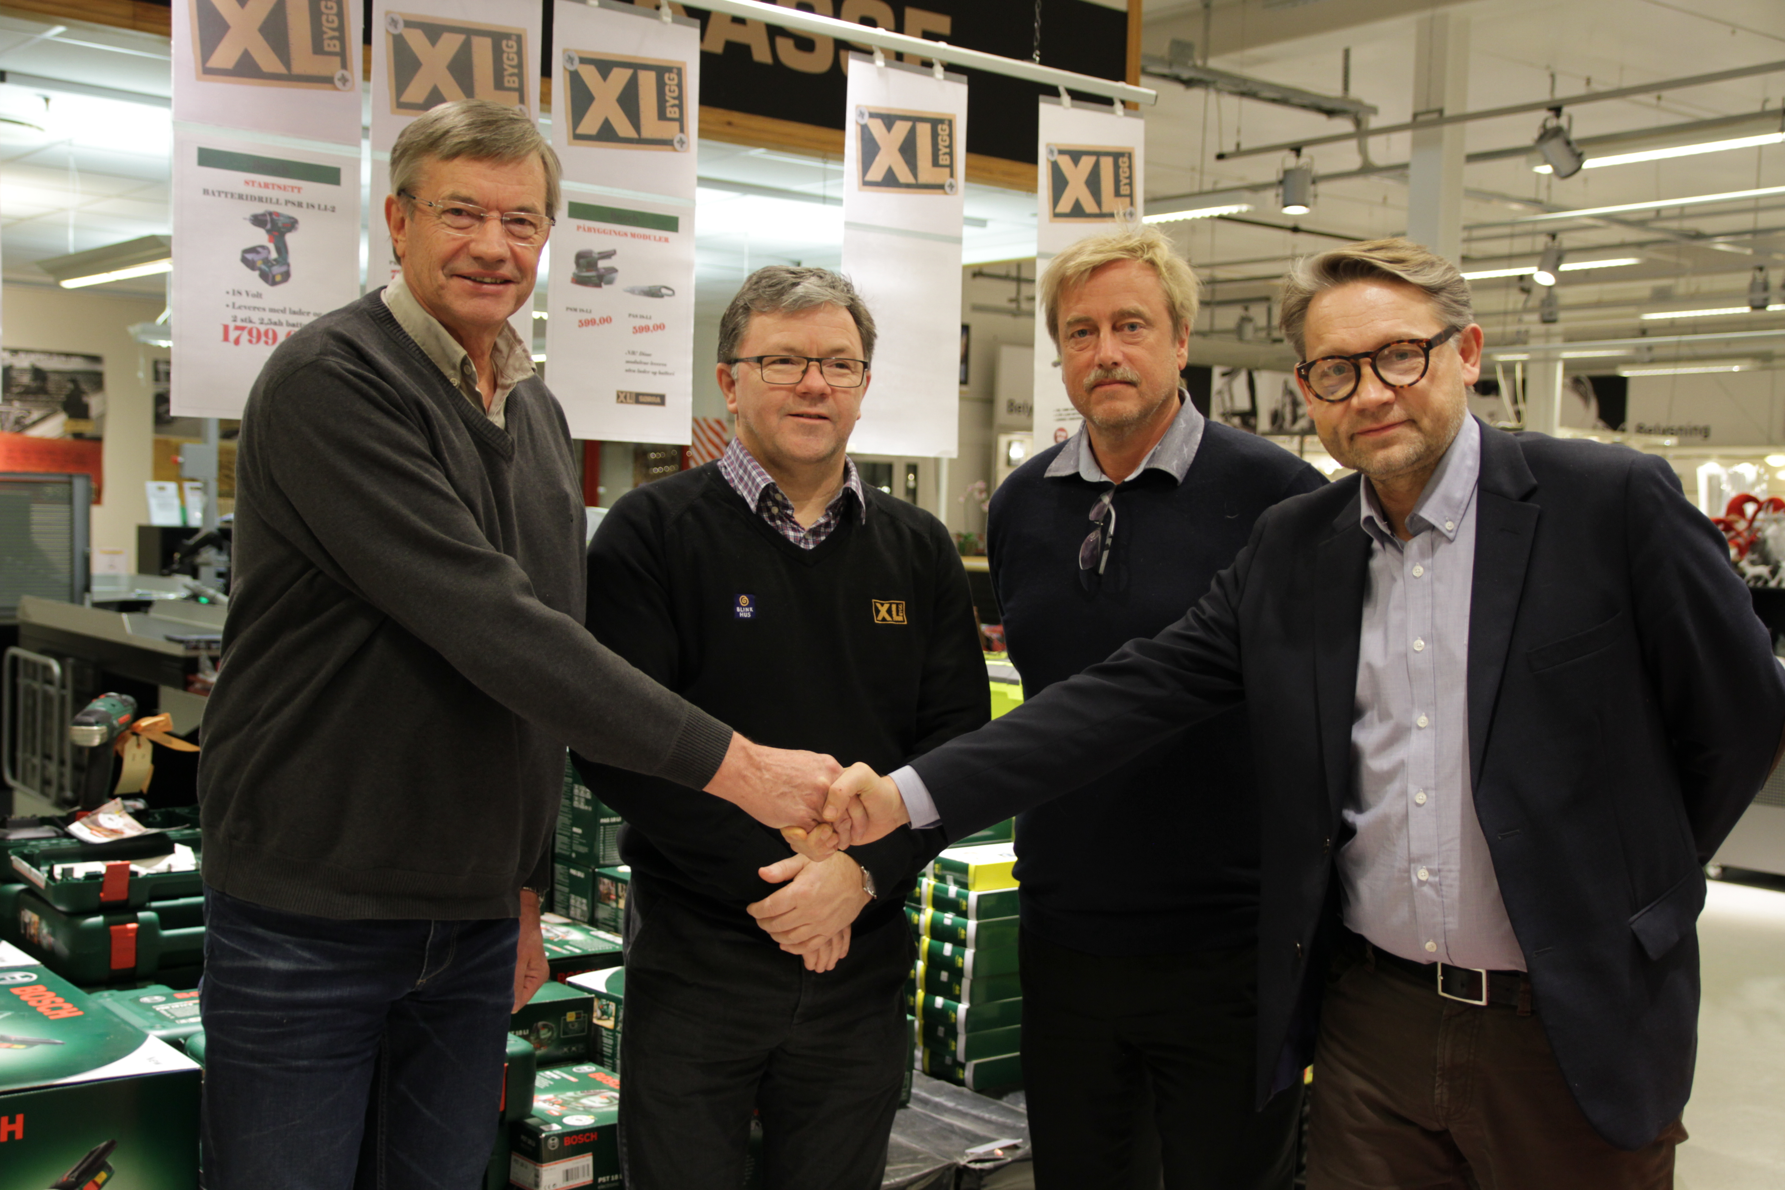

Bildetekst: Her ønskes f.v. Steinar Folgerø (styreleder i SN Gruppen AS), Torbjørn Folgerø (daglig leder Sørra Byggsenter AS og styremedlem i SN Gruppen), Willy Sørum (daglig leder Næstby Trevare AS og styremedlem i SN Gruppen) velkommen til Montér-kjeden av Lars Petter Grandahl (direktør for Optimera Handel)

For ytterligere informasjon, kontakt:

|  |  |  |
| --- | --- | --- |
| Torbjørn Folgerø | Willy Sørum | Lars Petter Grandahl |
| Styremedlem | Styremedlem | Direktør |
| SN Gruppen AS | SN Gruppen AS | Optimera Handel |
| +47 952 95 051 | +47 482 90 271 | +47 415 45 898 |

Optimera er Norges største aktør innen salg og distribusjon av byggevarer, trelast og interiør med mer enn 160 utsalgssteder, 1 900 ansatte og over 8 milliarder kroner i omsetning. Virksomheten innbefatter Optimera Proff, Optimera Handel, Optimera Logistikk, Optimera Byggsystemer og kjedene Montér, Flisekompaniet og Byggi. Optimera er en del av det internasjonale konsernet Saint-Gobain, som har 170 000 medarbeidere i 67 land og er Europas største distributør av byggevarer.